SMLOUVA O NÁJMU PROSTOR PRO UMÍSTĚNÍ PARCELBOXŮ
(dále jen „Smlouva“)
uzavřená v souladu s příslušnými ustanoveními zákona č. 89/2012 Sb., občanský zákoník, ve znění pozdějších předpisů (dále jen „občanský zákoník“) níže uvedeného dne, měsíce a roku mezi následujícími smluvními stranami:

PPL CZ s.r.o., IČO: 251 94 798, se sídlem K Borovému 99, Jažlovice, 251 01 Říčany, zapsaná v obchodním rejstříku vedeném Městským soudem v Praze pod sp. zn. C 105858
(dále jen „PPL“)
a
Sportovní a rekreační zařízení města Ostravy, s.r.o., IČO: 25385691, se sídlem Čkalovova 6144/20 708 00, zapsaná v obchodním rejstříku vedeném Krajským soudem v Ostravě pod sp. zn. C 17345
Bankovní spojení: XXXXXXXXXX
(dále jen „Partner“)
(PPL a Partner společně dále také jako „Strany“ a jednotlivě jako „Strana“)
- PŘEDMĚT NÁJMU
  - Partner prohlašuje, že je vlastníkem, nebo oprávněným uživatelem pozemků, jejichž seznam a přesná specifikace tvoří přílohu č. 1 této Smlouvy (dále jen „Lokality“).
  - Předmětem nájmu dle Smlouvy jsou vymezené části každé Lokality (dále jen „Prostory“), které jsou svým umístěným vhodné a rozsahem nezbytné k umístění, údržbě, provozu a obsluze automatických zařízení PPL sloužících k vydání zásilek a poskytování dalších souvisejících služeb (dále jen „Parcelboxy“). Druhy a technická specifikace Parcelboxů je dostupná na webové adrese https://www.ppl.cz/chci-provozovat-parcelbox (dále jen „Specifikace“). Partner prohlašuje, že se s touto Specifikací seznámil a souhlasí s ní. PPL informuje Partnera vždy v dostatečném předstihu předem o tom, jaký druh Parcelboxu dle Specifikace bude v příslušném Prostoru umístěn. Přesné umístění na situačním plánku (snímku) a velikost jednotlivých Prostorů v každé Lokalitě je uvedeno v příloze č. 2 Smlouvy.
  - Partner se zavazuje způsobem a za podmínek dále stanovených ve Smlouvě přenechat PPL Prostory do nájmu a PPL se zavazuje Prostory za podmínek dále stanovených ve Smlouvě do nájmu převzít a hradit Partnerovi nájemné a další platby sjednané dále ve Smlouvě.
  - Strany se dohodly na tom, že PPL je oprávněna Specifikaci průběžně měnit a aktualizovat o nové či upravené druhy Parcelboxů.
  - Strany se dohodly na tom, že v případech, kdy Partner není vlastníkem konkrétní Lokality, přenechává PPL příslušné Prostory způsobem a za podmínek stanovených dále ve Smlouvě do podnájmu. Partner pro tyto účely prohlašuje a nese plnou odpovědnost za to, že je oprávněn Prostory do podnájmu PPL přenechat.
- PŘÍPRAVA LOKALITY
  - PPL se zavazuje, že na své náklady a odpovědnost zajistí veškerá nezbytná veřejnoprávní povolení. Partner s tímto vyslovuje souhlas a zavazuje se PPL za tímto účelem poskytnout veškerou nezbytnou součinnost.
  - Za účelem instalace Parcelboxů PPL před zahájením nájmu příslušného Prostoru vybuduje ke každému Prostoru stavební připravenost pro instalaci příslušného druhu Parcelboxu, který má být v daném Prostoru umístěn (dále jen „Stavební připravenost“). Požadavky na Stavební připravenost jsou uvedeny ve Specifikaci. Partner se dále zavazuje vybudovat ke každému Prostoru elektrickou přípojku (dále jen „Elektrická přípojka“). Požadavky na Elektrickou přípojku jsou uvedeny ve Specifikaci. Náklady spojené s přípravou stavební připravenosti a elektrické přípojky uhradí PPL bez DPH na základě zaslaného rozpočtu schváleného PPL.
  - Partner se zavazuje, že příslušné Prostory budou způsobilé k instalaci a provozu Parcelboxů dle předchozího odstavce Smlouvy, tj. že zajistí Stavební připravenost Prostoru vždy nejpozději do 28 dnů ode dne, kdy Partner od PPL obdrží veškerá pravomocná Rozhodnutí pro instalaci a provoz Parcelboxu v příslušné Lokalitě, a pokud taková Rozhodnutí nebudou třeba, do 28 dnů od uzavření této Smlouvy. Bez ohledu na lhůty uvedené v předchozích větách tohoto odstavce Smlouvy se Partner zavazuje zajistit Stavební připravenost nejpozději do 28 dní přede dnem instalace příslušného Parcelboxu.
  - O předání a převzetí Prostor za účelem provedení přípravných prací a instalace Parcelboxu bude vždy sepsán a oprávněnými zástupci Stran podepsán písemný protokol (dále jen „Protokol“). Strany se mohou dohodnout na tom, že Protokol nahradí jiným vhodným způsobem (např. e-mailovým potvrzením). Termín předání a převzetí Prostor bude stanoven dohodou Stran.
  - Strany se dohodly na tom, že nájem příslušného Prostoru začíná běžet dnem instalace Parcelboxu, pokud se Strany nedohodnou jinak.
- NÁJEMNÉ A DALŠÍ PLATBY
  - Strany se dohodly na tom, že Partnerovi náleží za měsíční nájemné ve výši 3000,- Kč za každý pronajatý Prostor (dále jen „Nájemné“).
  - Vedle Nájemného se PPL zavazuje Partnerovi rovněž měsíční zúčtovatelný poplatek za dodávku elektrické energie ve výši 500,- Kč měsíčně za každý pronajatý Prostor, ve kterém Partner zajišťuje dodávku elektrické energie do Parcelboxu (dále jen „Poplatek“).
  - PPL je povinna uhradit Partnerovi skutečné náklady za dodanou elektrickou energii, a to na základě ročního vyúčtování, které provede Partner na základě faktur obdržených od svých dodavatelů elektrické energie, přičemž takové vyúčtování doručí PPL do 31. března následujícího roku. Skutečné náklady na dodanou elektrickou energii budou započítány přímo proti Poplatkům uhrazeným za příslušný kalendářní rok. Případné přeplatky či nedoplatky je příslušná Strana povinna uhradit druhé Straně do tří (3) měsíců od obdržení faktury k vyúčtování těchto přeplatků, resp. nedoplatků.
  - Faktury Partnera budou prostřednictvím elektronické komunikace zasílány e-mailem dle platné legislativy ve formátu PDF z emailové adresy Partnera fakturace@sareza.cz na e-mailovou adresu PPL ucetní.parcelbox@ppl.cz . PPL je oprávněn si vytisknout faktury Partnera a nakládat s nimi s platností originálu faktury. PPL se zavazuje provozovat uvedenou e-mailovou adresu po celou dobu trvání smlouvy o nájmu mezi Partnerem a PPL. Změna e-mailové adresy PPL je umožněna pouze po předchozím písemném oznámení PPL ve lhůtě 10 dní před nabytím platnosti nové e-mailové adresy PPL. PPL souhlasí se zasíláním faktur v elektronické podobě ve formátu PDF, kdy na každé faktuře bude podpis odpovědného zaměstnance Partnera. Tato forma zajišťuje převoditelnost do čitelné formy a splňuje tak náležitosti ustanovení o účetních záznamech dle ustanovení § 33 zákona číslo 563/1991 Sb. O účetnictví v platném znění.
  - Strany se dohodly na tom, že Nájemné, resp. Jednotkové ceny uvedené v příloze č. 4 Smlouvy se počínaje rokem 2025 každý rok pravidelně zvyšuje o hodnotu indexu růstu cen publikovaného Českým statistickým úřadem za předcházející kalendářní rok a vyhlášeného v daném kalendářním roce. Zvýšení je účinné vždy od 1. ledna roku, ve kterém došlo k vyhlášení indexu růstu cen. O úpravě Nájemného informuje Partner PPL zasláním faktury na zvýšené Nájemné a zároveň faktury za nedoplatky zvýšeného Nájemného od 1. ledna příslušného kalendářního roku do dne fakturace. A to společně s písemným oznámením zvýšení Nájemného, které bude obsahovat nejméně původní výši Nájemného, výši indexu růstu cen, novou výši Nájemného a výší nedoplatků zvýšeného Nájemného od 1. ledna příslušného kalendářního roku do dne fakturace. Je-li v příslušném kalendářním roce index růstu cen roven nule nebo je záporný (deflace), výše Nájemného zůstává nedotčena.
  - Nájemné bude hrazeno vždy za kalendářní měsíc (dále jen „Fakturační období“). Partner je oprávněn vystavit fakturu na Nájemné a Poplatek vždy nejdříve první den po skončení Fakturačního období, za které má být Nájemné a Poplatek hrazen, a zaslat jí do 3. dne měsíce následujícího po skončení Fakturačního období.
  - Nájemné a Poplatek, včetně příslušné DPH (je-li Partner plátcem DPH), jsou splatné vždy na základě řádně vystaveného daňového dokladu – faktury, který bude vystaven vždy na základě objednávky zaslané ze strany PPL a bude obsahovat číslo této objednávky. Nájemné a Poplatky za všechny pronajaté Prostory budou fakturovány společně jednou fakturou se splatností šedesát (60) dnů ode dne doručení.
  - Partner se zavazuje, že na fakturu uvede bankovní účet v tuzemské bance a (je-li plátcem DPH) bude tento účet zveřejněn ve smyslu zákona o dani z přidané hodnoty (dále jen „ZDPH“). Partner se zavazuje bezodkladně písemně informovat, stane-li se tzv. nespolehlivým plátcem DPH ve smyslu ustanovení § 106a ZDPH.
  - Pokud jakákoli ze Stran přestane být, nebo se naopak stane, plátcem DPH, vyrozumí o tom druhou Stranu nejpozději do pěti (5) pracovních dnů.
- TRVÁNÍ A UKONČENÍ NÁJMU
  - Doba nájmu jednotlivých Prostor je stanovena na dobu určitou pěti (5) let, ode dne zahájení nájmu příslušného Prostoru, a to s automatickým prodlužením o jeden (1) rok, pokud PPL písemně neoznámí Partnerovi nejméně tři (3) měsíce před termínem skončení nájmu příslušného Prostoru, že se rozhodla nájem příslušného Prostoru neprodloužit.
  - Nájem příslušného Prostoru je kterákoliv Strana oprávněna jednostranně ukončit rovněž písemnou výpovědí bez udání důvodu, a to se šesti (6) měsíční výpovědní dobou, která počíná běžet prvním dnem měsíce následujícího po dni, ve kterém byla písemná výpověď doručena druhé Straně.
  - PPL je oprávněna písemně vypovědět nájem konkrétního Prostoru s výpovědní dobou jednoho (1) měsíce v případě, že Partner v Lokalitě, kde se Prostor nachází, ukončí svou činnost.
  - V případě, že se některá ze Stran dopustí podstatného porušení Smlouvy, je druhá Strana oprávněna písemně vypovědět nájem Prostoru, k němuž se toto porušení vztahuje, a to bez výpovědí doby. Podmínkou výpovědi dle tohoto odstavce Smlouvy je, že porušující Strana své porušení nenapraví ani ve lhůtě patnácti (15) dnů, kterou jí za tímto účelem druhá Strana určí v písemné výzvě.
- VRÁCENÍ PROSTOR
  - PPL je povinna nejpozději poslední den trvání nájmu protokolárně předat Partnerovi příslušné Prostory zpět, a to ve stavu, v jakém tyto Prostory od Partnera převzala, s přihlédnutím k běžnému opotřebení.
  - Nesplní-li PPL tuto svou povinnost, je Partner oprávněn od PPL vedle náhrady Nájemného ve výši 1/30 měsíčního Nájemného za každý den prodlení PPL s řádným předáním příslušného Prostoru požadovat smluvní pokutu ve výši 100,- Kč za každý den prodlení PPL s řádným předáním příslušného Prostoru.
- DALŠÍ PRÁVA A POVINNOSTI STRAN
  - Partner výslovně souhlasí s umístěním Parcelboxů v Prostorech. V případě, že k umístění Pracelboxů v Prostorech je třeba souhlas třetí osoby, zejména vlastníka Lokality, zavazuje se Partner a odpovídá PPL za to, že takový souhlas pro PPL řádně získala.
  - Partner je povinen zajistit nepřetržitý a nerušený pěší přístup k celému Parcelboxu, tj. 24 hodin denně, 7 dní v týdnu, 365 dní v roce, a to pro zásobování a výdej zboží ke každému Parcelboxu v každém Prostoru. Partner neručí za omezení přístupu způsobeného vyšší mocí nebo omezení přístupu způsobeného třetí osobou, která není dodavatelem či zaměstnancem Partnera, ani nad ní Partner nevykonává žádný vliv. Partner se však zavazuje v případě takovéto překážky učinit bezodkladně veškeré úkony k tomu, aby byl přístup k Parcelboxu znovu obnoven (např. odstranit mechanickou překážku, zavolat příslušníky Policie ČR apod.), a zároveň o vzniku této překážky a o postupu Partnera k jejímu odstranění bezodkladně informovat PPL.
  - Partner se zavazuje zajišťovat po dobu nájmu Prostor dodávku elektrické energie pro provoz Parcelboxu.
  - Partner se zavazuje informovat PPL o zamýšlených přestavbách, jiných stavebních pracích, příp. nových výstavbách týkajících se Lokalit, ve kterých Partner PPL pronajímá Prostory, a to nejméně třicet (30) dnů předem. Bude-li třeba Parcelbox z důvodu stavebních prací odinstalovat, či s ním manipulovat, je Partner povinen informovat PPL alespoň šedesát (60) dní předem společně s výzvou PPL k přemístění či odinstalaci Parcelboxu. Náklady spojené s odinstalací a přemístěním, jakož i na zpětné umístění a instalaci nese Partner. Pro vyloučení jakýchkoliv pochybností Strany uvádějí, že po dobu, kdy z důvodu na straně Partnera nebude možné v Prostorech řádně provozovat Parcelbox, nenáleží Partnerovi nárok na Nájemné a Poplatek ve vztahu ke konkrétnímu Prostoru.
- ZÁVĚREČNÁ USTANOVENÍ
  - Tato Smlouva nabývá platnosti a účinnosti dnem podpisu oběma Stranami, může být měněna nebo doplňována výhradně písemnými dodatky podepsanými oběma Stranami. Veškerá sdělení dle Smlouvy musí být učiněna výlučně písemně a doručena kontaktním osobám uvedeným v příloze č. 4 Smlouvy.
  - Tato Smlouva a vztahy z ní vyplývající se řídí českým právním řádem, zejména občanským zákoníkem. Veškeré spory mezi Stranami související s touto Smlouvou budou rozhodovány výlučně věcně a místně příslušnými soudy v České republice.
  - Partner se zavazuje, že bude jednat v souladu s Kodexem chování pro dodavatele v rámci skupiny DPDHL (dále jen „Kodex chování“), který je uveden v Příloze č. 4 předchozí Smlouvy podepsané dne 19.8.2022.
  - Není-li v této Smlouvě ujednáno jinak, uplatnění práva na jakoukoli smluvní pokutu podle této Smlouvy nemá vliv na právo příslušné Strany požadovat náhradu škody a nezpůsobuje zánik povinnosti Strany splnit povinnost, jejímž porušením došlo ke vzniku nároku druhé Strany na smluvní pokutu.
  - Informace, které každá Strana obdrží od druhé Strany v souvislosti s uzavřením a plněním této Smlouvy, se považují za důvěrné a Strany se zavazují zachovávat jejich důvěrnost, a to v plném rozsahu i po skončení této Smlouvy.
  - Žádná Strana není oprávněna postoupit tuto Smlouvu, její část ani žádná práva z ní vyplývající na třetí osobu bez předchozího písemného souhlasu druhé Strany; žádná Strana rovněž není oprávněna bez předchozího písemného souhlasu druhé Strany započíst žádnou svou pohledávku vyplývající ze Smlouvy proti jakékoli pohledávce druhé Strany vyplývající ze Smlouvy.
  - Tato Smlouva byla vyhotovena ve dvou (2) vyhotoveních v českém jazyce, přičemž každá ze Stran obdrží jedno (1) vyhotovení.
  - Součástí této Smlouvy jsou následující přílohy:
Příloha č. 1 – Seznam Lokalit
Příloha č. 2 – Umístění a velikost Prostor v jednotlivých Lokalitách
Příloha č. 3 - Kontaktní údaje pro písemnou komunikaci mezi stranami

V Ostravě dne |  | Ve Zlíně dne
Sportovní a rekreační zařízení města Ostravy, s.r.o  Ing. Jaroslav Kovář / jednatel společnosti |  | PPL CZ s.r.o.  Ing. Adam Pančocha / Parcelbox specilista

Příloha č. 1 – Seznam Lokalit

Název | Adresa | Měsíční nájemné lokality v Kč bez DPH
Sportovní hala SAREZA | Hrušovská 2953/15, 702 00 Ostrava - Moravská Ostrava, Česko | 3000

Příloha č. 2 – Umístění a velikost Prostor v jednotlivých Lokalitách

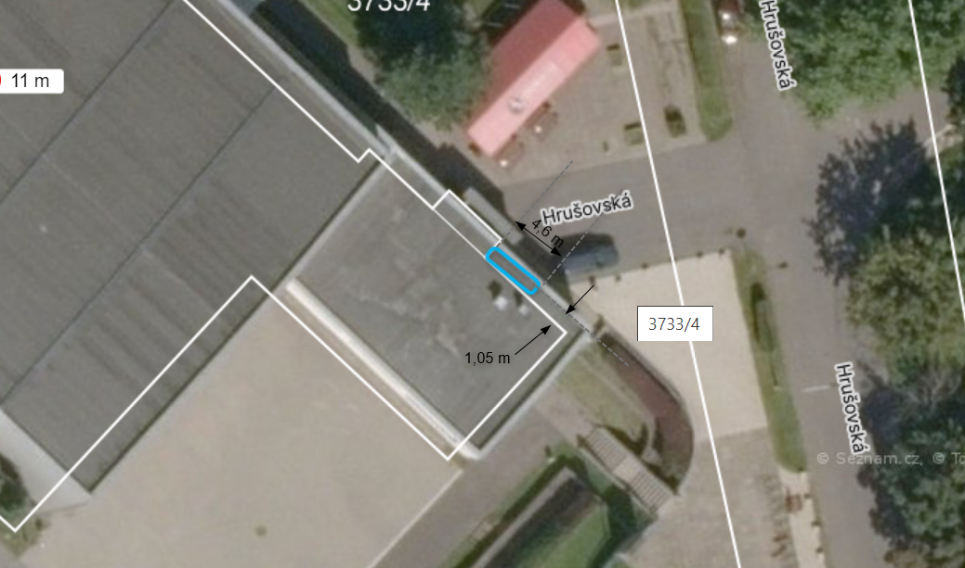
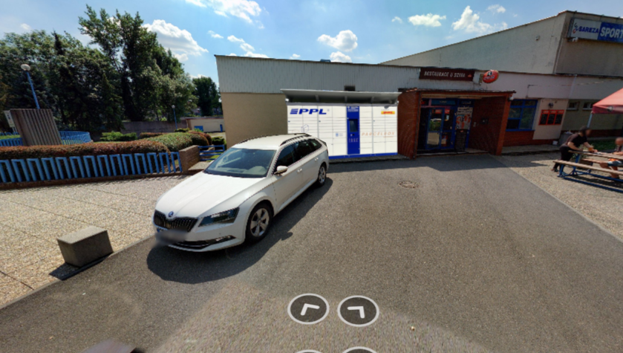

Pozn: Umístění boxu je orientační a z procesních důvodů může být umístěno vhodněji po předešlé komunikaci mezi stranami.

